1. 产品介绍
1.1产品概述
RS-PH-*-TR-1是我司研制的一款土壤PH变送器，该变送器精度高，响应快，输出稳定，适用于各种土质。可长期埋入土壤中，耐长期电解，耐腐蚀，抽真空灌封，完全防水。可广泛应用于土壤酸碱度的检测、精细农业、林业、地质勘探、植物培育、水利、环保等领域酸碱度的测量。
1.2功能特点
1）门槛低，步骤少，测量快速，无需试剂，不限检测次数。
2）测量精度高，可达±0.3PH准确度，响应速度快，互换性好。
3）电极采用特殊处理的合金材料，可承受较强的外力冲击，不易损坏。
4）完全密封，耐酸碱腐蚀，可埋入土壤进行长期动态检测。
5）探针插入式设计保证测量精确，性能可靠。
1.3 主要技术指标
直流供电（默认） DC 5-30V
最大功耗 0.4W（12V DC供电）
量程 3—9 PH
分辨率 0.1
精度 ±0.3PH
工作温度 -20℃~60℃
长期稳定性 ≤5%/year
响应时间 ≤10S
防护等级 IP68
探针材料 防腐特制电极
密封材料 黑色阻燃环氧树脂
外形尺寸 45*15*123mm
输出信号 电流输出 4~20mA 电压输出 0~5V/0~10V
负载能力 电压输出 输出电阻≤250Ω 电流输出 ≤600Ω
1.4产品选型
RS- 公司代号
PH- 土壤PH变送器 I20- 4～20 mA电流输出 V05- 0～5V电压输出
V10- 0～10V电压输出 TR-1 土壤检测外壳

1.5 产品尺寸
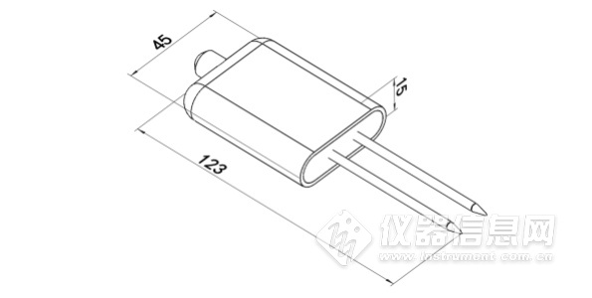​
设备尺寸图（单位：mm）
2. 使用方法及注意事项

2.2速测方法
选定合适的测量地点，避开石块，确保钢针不会碰到坚硬的物体，按照所需测量深度抛开表层土，保持下面土壤原有的松紧程度，紧握传感器垂直插入土壤，插入时不可左右晃动，一个测点的小范围内建议多次测量求平均值。
2.3埋地测量法
垂直挖直径>20cm的坑，按照测量需要，在既定的深度将传感器钢针水平插入坑壁，将坑填埋严实，稳定一段时间后，即可进行连续数天，数月乃至更长时间的测量和记录。
2.4注意事项
1、测量时探针必须全部插入土壤里。
2、野外使用注意防雷击。
3、勿暴力折弯探针，勿用力拉拽传感器出线，勿摔打或猛烈撞击传感器。
4、传感器防护等级IP68，可以将传感器整个泡在水中。
5、由于在空气中存在射频电磁辐射，不宜长时间在空气中处于通电状态。
3. 设备安装说明
3.1 设备安装前检查
设备清单
■传感器设备1台
■合格证、保修卡
3.2 接口说明
宽电压10~30V直流电源输入。针对0-10V输出型设备只能用18~30V供电。
3.3 接线说明
线色 说明 备注
棕色 电源正 10~30V DC
黑色 电源负、PH信号负 GND
黄色 PH信号正 PH信号输出
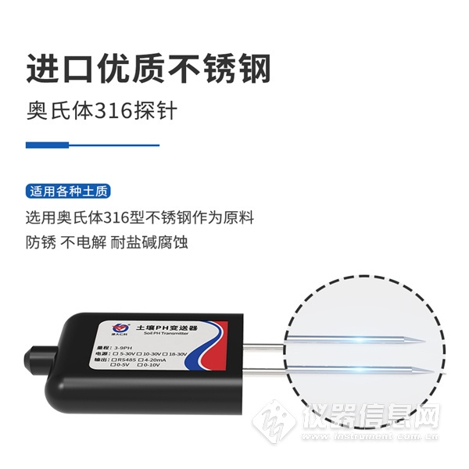
4. 计算方法
4.1电流型输出信号转换计算
量程3PH~9PH，4~20mA输出，当输出信号12mA时，计算当前PH。PH量程的跨度6PH，用16mA电流信号来表达，6PH/16mA=0.375PH/mA，即电流变化1mA，PH变化0.375PH，那么可以计算测量测量值12mA-4mA=8mA。8mA*0.375PH /mA=3PH，则当前的PH值为3+3=6。
4.2电压型输出信号转换计算
量程3PH~9PH，以0-10V输出为例，当输出信号为5V时，计算当前PH。PH量程的跨度为6PH，用10V电压信号来表达，6PH /10V=0.6PH /V，即电压每变化1V对应PH变化0.6。测量值5V-0V=5V，5V*0.6PH/V=3PH。则当前的PH值为3+3=6。
5. 常见问题及解决办法
无输出或输出错误
可能的原因：
1)量程对应错误导致PLC计算错误，量程请查阅第一部分的技术指标。
2)接线方式不对或者接线顺序错误。
3)变送器与采集器之间距离过长，造成信号紊乱。
4) PLC采集口损坏。
5)设备损坏。

